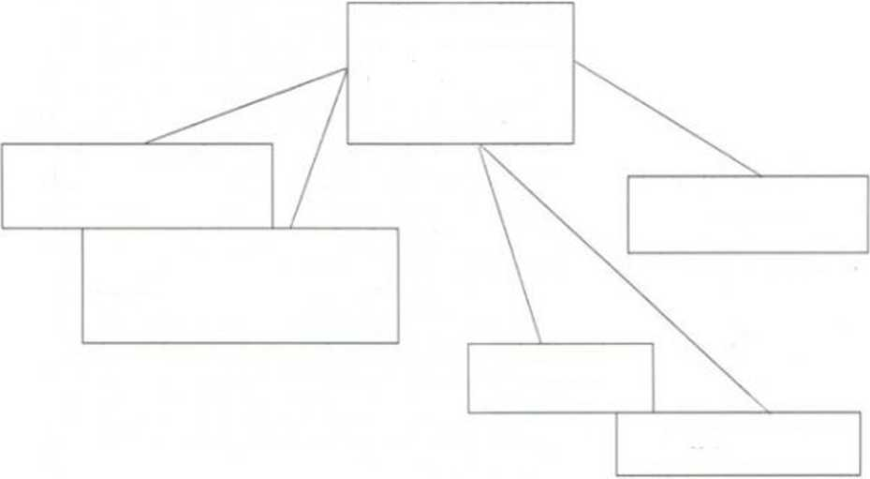
СТРУКТУРА И ОРГАНЫ УПРАВЛЕНИЯ
АНО «Учебно Курсовая База»
Директор АНО
«УКБ»

Преподаватель ПДД
1 чел. Бухгалтерия

Мастера ПОВ
3 чел.

Механик Ст мастер ПОВ

Мед.работник

В структуру АНО «Учебно Курсовая база» входят:
- Аппарат управления
- Педагогический персонал
- Обслуживающий персонал

Функциональные обязанности:
1. Директор АНО «Учебно Курсовая база» назначается и освобождается от должности Учредителем. Выполняет следующие обязанности:
обеспечение выполнения текущих и перспективных планов АНО «Учебно Курсовая база»; занимается вопросами стратегического менеджмента: стремится обеспечить высокую эффективность в каждый данный момент и на перспективу, ориентируется на сохранение и укрепление АНО «Учебно Курсовая база«;
- Бухгалтер непосредственно подчиняется исполнительному директору АНО «Учебно Курсовая база» и выполняет все его распоряжения, касающиеся работы учреждения. Свою деятельность осуществляет на основании требований нормативных документов правительства РФ. В пределах утвержденных должностных обязанностей взаимодействует с государственными предприятиями, учреждениями и общественными организациями.
- Преподаватель непосредственно подчиняется директору. Готовит учебную документацию, следит за составом учебной группы, отвечает за качество подготовки слушателей закрепленных за ним учебных групп.
- Механик подчиняется директору АНО «Учебно Курсовая база» и отвечает за техническое состояние автомобилей, правильную эксплуатацию, выдаёт (забирает по мере заполнения) путевые листы мастерам производственного обучения вождению (МПОВ), осуществляет контроль за своевременным и качественным выполнением мастерами (МПОВ) своих обязанностей
- Мастер производственного обучения вождению — МПОВ подчиняется исполнительному директору и механику АНО «Учебно Курсовая база», обучает вождению закреплённых за ним учеников, а также обязан заполнять путевые листы и индивидуальные книжки учащихся в процессе обучения.
- Медицинский работник подчиняется директору АНО «Учебно Курсовая база»и отвечает за проведение предрейсовых и послерейсовых осмотров мастеров производственного обучения, а также обязан заполнять соответствующую документацию (журнал, путевки и т.д.)

